养老机构备案指南
一、事项名称
养老机构备案
二、设定依据
1.新修订的《中华人民共和国老年人权益保障法》
2.山东省民政厅等部门
三、办理条件
1.设立非营利性养老机构的，依法向所在区县社会组织登记机关申请民办非企业法人登记，所在区县民政养老服务部门履行业务主管单位职责。
2.设立营利性养老机构的，应向所在区县市场监督管理部门办理登记。
四、办理材料
1.设置养老机构备案书
2.养老机构基本条件告知书
3.养老机构备案承诺书
五、办理地点及联系电话
办理单位：成武县民政局
办理地址：菏泽市成武县文亭街西段路北
联系电话：0530-8622030
六、办理时间
夏季工作时间：周一至周五：上午8:30-12:00，下午14:00—17:30
冬季工作时间：周一至周五：上午8:30-12:00，下午14:30—18:00
七、办理流程
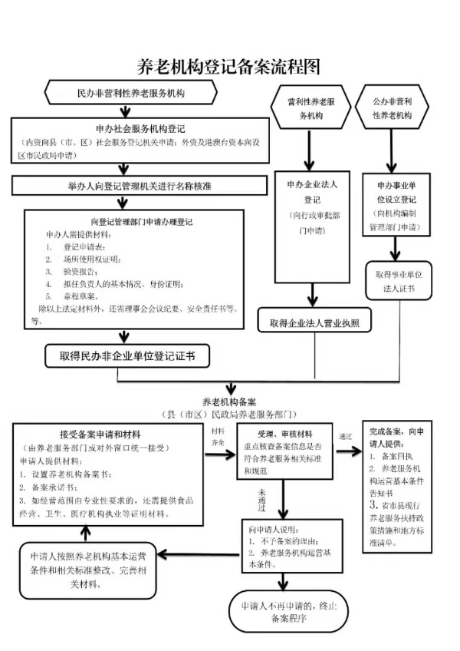

附 件 1

养老机构备案申请书

民政局：
经我单位研究决定，设置一所养老机构，该养老机构备案
信息如下：

名称：
地址：
法人登记机关：
法人登记号码：
法定代表人(主要负责人):
公民身份号码：
服务范围：
服务场所性质：自有/租赁
养老床位数量：
服务设施面积：
建筑面积：
联系人：
请予以备案。

占地面积：

联系方式：

备案单位： ( 章 )
年 月 日

附件2

养老机构基本条件告知书

养老机构应当依照《中华人民共和国老年人权益保障法》 等法律法规和标准规范的规定开展服务活动，并符合下列基本
条件：
1.应当符合《中华人民共和国建筑法》《中华人民共和国 消防法》《无障碍环境建设条例》等法律法规，以及《老年人 照料设施建筑设计标准》《建筑设计防火规范》等国家标准或 者行业标准规定的安全生产条件，并符合环境影响评价分类管 理要求。依照《中华人民共和国安全生产法》第17条规定，不具备安全生产条件的，不得从事经营服务活动。
2.应当符合《养老机构管理办法》规章和《养老机构服务
安全基本规范》等要求。
3.开展医疗卫生服务的，应当符合《医疗机构管理条例》 《医疗机构管理条例实施细则》等法规规章，以及养老机构内
设医务室、护理站等设置标准。
4.开展餐饮服务的，应当符合《中华人民共和国食品安全
法》等法律法规，以及相应食品安全标准。
5.法律法规规定的其他条件。

附 件 3

养老机构备案承诺书

本单位承诺如实填报 的备案信息， 并将按照相关法律法规的要求，及时、准确报送后续重大事项变更信息。
承诺已了解养老机构管理相关法律法规和标准规范，承诺
开展的养老服务符合《养老机构基本条件告知书》载明的要求。
承诺按照诚实信用、安全规范、以人为本的原则和相关国 家和行业标准开展养老服务，不以养老机构名义从事欺老虐老、 不正当关联交易、非法集资等损害老年人合法权益和公平竞争
市场秩序的行为。
承诺主动接受并配合民政部门和其他有关部门的指导、监
督和管理。
承诺不属实，或者违反上述承诺的，依法承担相应法律责
任。

备案单位： ( 章 )
法定代表人(主要负责人)签字：

年 月 日

附 件 4

设置养老机构备案回执

编号：

年 月 日报我局的《设置养老机构备案书》收到
并已备案。
备案项目如下：
名称：
地址：
请严格按照《养老服务机构基本条件告知书》中的规定开
展服务。
特别说明事项：

民政局(章)
年 月 日

附 件 5

督促备案通知

你单位目前正在开展养老服务活动，按照《养老机构管理 办法》有关规定，应当进行备案。请在本通知送达之日起，10个工作日内依法进行备案。

民政局(章)
年 月 日

